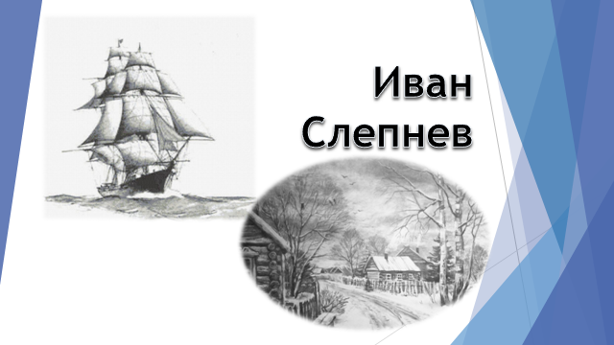
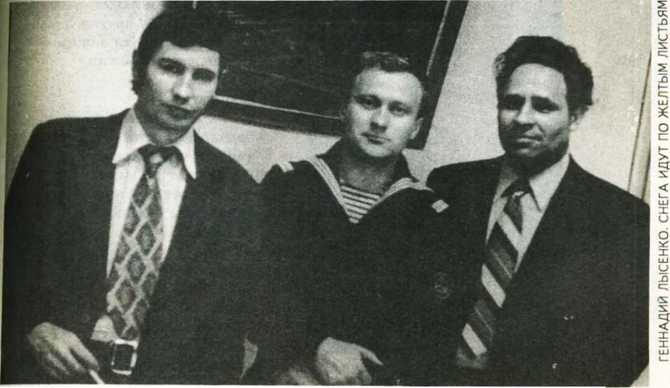
Геннадий Лысенко, Иван Слепнёв, Александр Плетнёв. Середина 70-х гг.
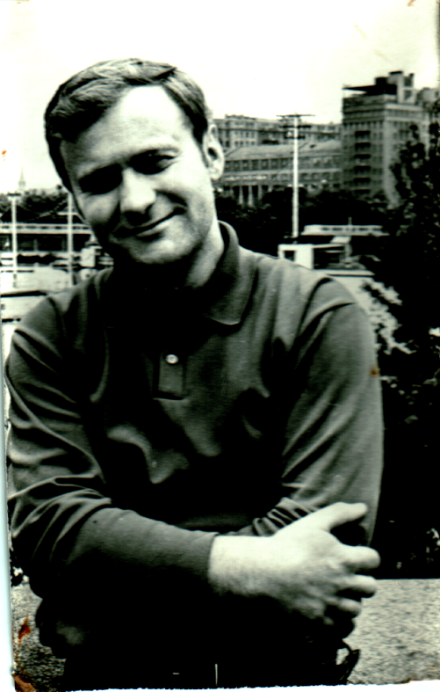
Слепнев Иван Иванович родился в деревне Лопатуха Крестовской волости Куньинского района в 1948г. В 1963г. окончил 8 классов Долговицкой восьмилетней школы. Учился наш земляк в Ленинградском мореходном училище, работал радистом, начальником радиостанции на судах загранплавания Эстонского пароходства, служил на Тихом океане, на острове Русский, потом в редакции флотской газеты. Окончил Литературный институт имени Горького. Автор нескольких поэтических сборников (с 1974 по 1989 гг. вышли его книги «Хлеб ожидания», «Моря кончаются землей», «Костер в океане», «Утренняя вахта», «Вокруг света и дальше», «Гнездо и ветер»). Печатался в сборниках «Океан», «Море и флот в поэзии». Член Союза писателей СССР с 1980 года. Был некоторое время инструктором ЦК комсомола. Работал в издательствах «Молодая гвардия», «Современник». Занимался поэтическим переводом. Перевел книжку тувинского поэта Александра Даржая «Пришла пора» («Молодая гвардия», 1989). Большинство стихов посвящено русской деревне, где он вырос и морю, которое он полюбил, став взрослым. В 90-х гг. вернулся из Москвы в родные края, живет в Куньинском районе.

Поэту Ване Слепнёву
Грудь широтою с морем поспорит,
С полем пшеничным – дыба волос.
На перекрёстке просёлка и моря
Мне повстречаться с тобой привелось.
Голосом в дым, глуховатым немножко,
Еле скрывая сердечную дрожь,
Будто с ладони хлебные крошки,
Добрые строчки ты нам подаёшь.
Чудится мне твой костёр в океане…
Сердце твоё, словно верный маяк,
НЕ затерялось бы, добрый мой Ваня,
В бурных, но мелких житейских морях.
Хайдар Бедретдинов

«Поэтическая горница» - о поэте Иване Слепневе.
В Куньинской районной библиотеке у «поэтического крылечка» с фотографиями и стихами Ивана Слепнева собрались члены клуба «Поэтическая горница», учащиеся Куньинской школы и члены гитарного кружка ЦВР, руководит которым В.А.Гринев. Юные музыканты пришли в гости впервые, и перед началом занятия продемонстрировали свои успехи – исполнили несколько музыкальных произведений. Уже в ходе занятия ребята читали стихи – и те, что запомнились им с уроков литературы, и, конечно, стихи Ивана Слепнева – например, стихотворение «В школу» прочла Игнатенкова Лера:
Я шагаю по росе,
Обжигая пятки.
Я шагаю, как и все,
В рукаве – тетрадки.

Ни на что б не променял
В школе птицу-книжку!
Солнце дышит на меня,
Словно на ледышку.

В окна смотрится весна,
И кричит кукушка,
Из-за парты чуть видна
Русая макушка.

И глубокая одна
Мысль меня томила:
- Как же так, идет война,
Но ведь карта – мира?!

Романенкова Снежана подготовила стихотворение «Легко мне дышится и пишется…». В этот день звучали стихи нашего земляка: «Бабушка», «Иваны» («В отпуске»), «Земля, земля отцов и дедов…», «Мои деревни», «Ах, Татьяна, ласточка-касатка…», «Первый пароход»,
С помощью интернет-ресурсов удалось найти воспоминания сокурсников Ивана Слепнева и тех людей, с которыми он работал:
Виктор Тимофеев, ведущий рубрики «Морская душа» (газета «Арктическая звезда»):
«Иван Слепнев – поэт мгновений. Он мгновенно вбирает в душу кипение стихий океана и спешит передать это кипение своему читателю. И не удивительно, что он так много стихотворений посвятил именно великой водной стихии земли. В этом выразился весь его поэтический темперамент.
Это обстоятельство заслуживает особого к себе внимания. Стихия океана неизбежно привлекает к себе высоко темпераментных людей, которые, конечно, зачерпнут из океанской чаши соответствующую дозу соленого морского огня».
Поэтесса Татьяна Смертина о годах учебы в Литинституте:
«Частенько собиралась пятёрочка друзей: поэты Володя Топоров, Татьяна Смертина, Иван Слепнёв, Саша Ревенко и прозаик Володя Ягунин… Ваня Слепнёв – синеглазый, душа нараспашку, всё норовил меня поддержать за локоток даже на ровном месте. Ох, как он однажды на Тверском бульваре сплясал передо мной матросское «Яблочко» с чечёткой! Прохожие аплодировали!» Много интересных моментов из студенческой жизни приводится в воспоминаниях Татьяны Смертиной, в конце же она делает неутешительный вывод: «Более всего нежизнеспособных личностей – в творческой среде… Вспоминаю, и сердце сжимается! Какой-то рок преследует весь наш курс – недолго мы живем на этом свете. Меньше половины нас осталось… А из пятёрочки очередь моя: поэта Сашу Ревенко сбила машина в центре Москвы (прожил 29 лет); прозаик Володя Ягунин замёрз подвыпивший на пустыре; поэт Ваня Слепнёв исчез - ни слуху, ни духу (жив ли?); у поэта Володи Топорова остановилось сердце...»

Иван Евсеенко в своей книге «Сергей Залыгин и другие» (книга 1, «Литинститут») вспоминает:
«Стихи Вани мне всегда очень нравились. Они такие же чистые и светлые, как и он сам. Дышат морем, псковскими холмами и дебрями. У меня есть две его книжечки: совсем тоненькая, вышедшая в издательстве "Молодая гвардия" в 1976 году с предисловием Владимира Туркина, в семинаре которого Ваня занимался на 6-ом Всесоюзном совещании молодых писателей; и другая, чуть потолще, изданная в издательстве "Современник" в 1978 году. Предисловие к ней написал Сергей Смирнов, если я не ошибаюсь, руководитель Ваниного семинара в Литинституте, Сергей Смирнов закончил свое коротенькое предисловие словами: "Я очень верю в этого русского поэта". Я тоже очень верил в Ванину поэтическую и чисто человеческую судьбу».

Аршак Тер-Маркарьян, «Я так помню»:
«…В годину смуты — в бесславных 1990-х я встретил Ивана у Книжной лавки на Кузнецком Мосту. Потухшего, как августовский костер.
— С женой разошелся, Аршак. Разменялся. Угол продал. Уезжаю навсегда в родную деревню, — процедил, опуская синие глаза долу.
С тех пор канул, как в омут, талантливый русский поэт Иван Слепнев. Как без вести пропавший воин-словотворец!..»

В ОТПУСКЕ
«Большой и маленький Иваны», —
Звала отца и сына мать…
Я снова дома, и стаканы
Нам у соседей занимать.
А гости грянули, как сваты,
Лишь к ночи разошлись домой,
Безмолвье выстуженной хаты
Оставив шумно за собой.
И долго лампу не тушила
Моя счастливая семья…
Две тени, близкие, большие,
На занавеске видел я,
И это всё мне сном казалось.
Вдруг с замирающей душой
Услышал —
мать отцу сказала:
«А наш Иван совсем большой!».

Бабушка
Я была молоденька,
Но прошли года.
Родина, как родинка,
Раз и навсегда.

Я была богатою
Сотками земли –
Немцы вместе с хатою
Жизнь мою сожгли.

Месяц в небе вздрагивал,
Сыпались сады.
Я старинный заговор
знала от беды.

И звучат, как в пропасти,
Те слова мои
От испуга, робости,
Пули и змеи.

На заре с подругами –
Только молодей –
Запрягались в плуги мы
Вместо лошадей.

Солнце за березами
Гаснет на ветру.
Я перед морозами,
Кажется, помру.

Не боюсь в пустыне той
Даже черных ям –
Лишь меня пустили бы
К родным сыновьям.

Моя деревня
Я шепчу заповедное слово,
Чую дым – приближаюсь к жилью.
Я считаю деревню Слепнево
За фамильную ценность свою.

Здесь мои беспокойные предки –
Доверяясь умелым рукам,
Прививали заморские ветки
К бесполезным и горьким дичкам.

Нынче сад мой от тяжести – набок,
Дышат корни его глубоко,
Но до райских мечтательных яблок
Нам еще далеко-далеко.

Проклиная погоду сырую,
Мужики пожелают удач
И дадут мне колхозную сбрую,
Чтобы в дело Пегаса запрячь!

Чтоб дрожал он особенной дрожью,
От комбайна подвозят овес.
… Мы ударили по бездорожью
Вдохновенья, улыбок и слез!

Мне спокойно и весело снова,
Улыбается вновь бытие…
До свиданья, деревня Слепнево,
Дорогое именье мое.

ПЕРВЫЙ ПАРОХОД
Мы к первому всегда настороже,
Нам первое покоя не даёт.
Воды коснулся первый пароход, —
Россия — мореходная уже.
Россия не забудет этот час,
Над стариной смеяться погоди, —
Пройдут века, потомок вспомнит нас
И грустною улыбкой наградит.
Толкает пар историю вперёд,
История шумит у нас в ушах…
Да здравствует тот первый пароход,
Который сделал в море первый шаг!
Легко ли первым пароходом быть?!
Он повторится, словно человек,
Во всех судах своим желаньем плыть.
У парохода свой, бессмертный век…

***
День и горяч и высок,
Ветер с кормы.
Время уходит в песок,
Только не мы.

Мы же ушли в океан,
Волю, простор,
И застилает туман
Штурманский взор.

За горизонтом нет
Ночи и дня,
Звездный целебный свет
Лечит меня.

Весны земные не в счет
Для моряка,
Время сквозь пальцы течет,
Как сквозь века.
Если б забыть на часок –
Волны – наискосок –
Время уходит в песок,
Мокрый песок.

***
Годы, годы, вы не обессудьте,
Быть порой друзьями нелегко.
Я иду к своей единой сути,
А она, конечно, далеко.
Чтоб ступить на верную дорогу,
Чтобы жизнь понять в себе самом,
Надо не одну еще эпоху
Пережить и сердцем и умом.

Рыбаки

Сколько рыбы в море ни лови
Ни меняй квадраты на рассвете –
Серебро потерянной любви
Нам однажды попадется в сети.

И оно так сильно заблестит,
Что душа ослепнет на мгновенье,
Солнце в облаках зашелестит,
Чайки потеряют управленье.

Море улыбается как плут.
Рыбаки у времени в опале.
Мертвыми рыбешками всплывут
Все слова, которые пропали.

***
Ах, Татьяна, ласточка-касатка
Или просто чудо-стрекоза…
Отчего так весело и сладко
Мне в твои заглядывать глаза?!

Я гляжу и вижу темный омут,
Озорные звездочки вдали…
Я гляжу и вижу – тонут, тонут
Все мои надежды-корабли.

Ах, Татьяна, загодя не плачь ты,
Не качай печально головой…
Я сижу на самой верхней мачте,
Я матрос, и я еще живой!..

Вот она, последняя высотка!
Я молю, я требую – скорей
Появись, спасательная лодка
Состраданья к участи моей!..

Но мои моления не тронут,
И молчат слова – до одного.
Потому что есть на свете омут,
Я люблю заглядывать в него.

